**FORMATO PARA EL DESARROLLO DE COMPONENTE FORMATIVO**

|  |  |
| --- | --- |
| PROGRAMA DE FORMACIÓN | Coordinación de procesos logísticos |

|  |  |  |  |
| --- | --- | --- | --- |
| COMPETENCIA | 210101062 - Controlar los inventarios según indicadores y métodos. | RESULTADOS DE APRENDIZAJE | 210101062-01 - Establecer los métodos de inventario de acuerdo con las políticas de la empresa.  210101062-02 - Proyectar el inventario según el comportamiento del mercado. |

|  |  |
| --- | --- |
| NÚMERO DEL COMPONENTE FORMATIVO | 09 |
| NOMBRE DEL COMPONENTE FORMATIVO | Control de inventarios |
| BREVE DESCRIPCIÓN | Los inventarios son el activo más importante en una organización, por tanto, es muy necesario tener una buena gestión, ya que esto permite contar con el *stock* necesario para cumplir a tiempo con la demanda, teniendo a sus clientes satisfechos. |
| PALABRAS CLAVE | Cadena de suministro, costos operativos, inventario, mercancía, logística |

|  |  |
| --- | --- |
| ÁREA OCUPACIONAL | 6 - Ventas y servicios |
| IDIOMA | Español |

1. **TABLA DE CONTENIDOS:**

**Introducción**

1. **Conceptos generales**
   1. Clasificación de las mercancías
   2. Clasificación de inventarios
   3. Políticas de inventarios
   4. Funciones de los inventarios
   5. Ficha técnica del producto
   6. Gestión de inventarios
   7. Trazabilidad en la gestión de inventarios
   8. TIC aplicadas en la gestión de inventarios
   9. Cadena de suministros e inventarios
   10. Administración de inventario por proveedores (Vendor Inventory Management - VMI)
2. **Costos de inventarios**
   1. Clases de costos
   2. Costos de pedidos
   3. Costos de mantenimiento de inventarios de materias primas
   4. Costos de falta de existencias
   5. Sistema ABC de inventarios
   6. Cantidad económica de Pedido (EOQ)

1. **DESARROLLO DE CONTENIDOS:**

**Introducción**

La importancia de los inventarios es alta y este es el trabajo que se realizará en el presente componente formativo como se puede observar en el siguiente video:

DI_CF09_formato_4_video Introduccion

1. **Conceptos generales**

En los inventarios se tienen muchos términos y conceptos relevantes para varias empresas, pero en el mundo empresarial se requiere de un marco general que se trabajará a continuación. Hay que aclarar que cada empresa en detalle puede trabajar más conceptos, así se tiene que:

* 1. **Clasificación de las mercancías**

La palabra mercancía proviene, según Riquelme (2017), de “mercante” que significa “comerciante”, lo cual quiere decir que es todo aquello que se puede comprar o vender para satisfacer la demanda. En la Antigüedad la mercancía se empezó a intercambiar con elementos mediante el trueque y luego con dinero que era más útil para las personas.

La mercancía es producto de un proceso de fabricación o producción que lleva inherente un coste por su elaboración como mano de obra, materia prima, maquinaria, almacenamiento, distribución, etc. y por esto las empresas buscan comercializar sus mercancías para obtener ganancias.

De acuerdo con lo anterior y al uso o naturaleza, las mercancías se pueden clasificar en:

Por su parte, la Organización Mundial de Aduanas las organizó por medio del SA (Sistema Armonizado) de Designación y Codificación de Mercancía así:

El objetivo de esta clasificación es facilitar las operaciones de importación y exportación, este criterio es utilizado para determinar los aranceles en aduana, ya que la mayoría de la mercancía del comercio internacional está clasificada bajo el SA (Sistema Armonizado) y los códigos están organizados en una estructura legal basada en reglas definidas. Este es un sistema completo que tiene la funcionalidad de clasificar los productos de todo el mundo, tal como lo dice Procolombia (2017):

El sistema armonizado de designación y codificación de mercancías es una nomenclatura internacional de productos multipropósito desarrollado por la Organización Mundial de Aduanas (OMA).

Contiene alrededor de 5.000 grupos de productos; cada uno identificado por un código de seis dígitos, dispuestos en una estructura legal y lógica, y es apoyado por reglas bien definidas para lograr una clasificación uniforme.

Es utilizado por más de 200 países y economías como base de sus aranceles de aduanas y para la recopilación de estadísticas del comercio internacional. Más del 98% de la mercancía en el comercio internacional se clasifica en términos del SA. Contribuye a la armonización de los procedimientos aduaneros y comerciales y el intercambio de datos comerciales no documentados en relación con tales procedimientos, reduciendo así los costos relacionados con el comercio internacional.

Como es un sistema tan grande se le invita a que, como aprendiz, profundice en la necesidad según el tipo de industria para la cual esté trabajando en el presente o en el futuro. Tenga en cuenta que en este componente formativo se trabaja la generalidad del sistema y sus clasificaciones a grandes rasgos.

* 1. **Clasificación de inventarios**

De acuerdo con el tipo de mercancías y necesidades de la organización, se pueden clasificar los inventarios, esto permitirá a la alta dirección planificar y controlar de forma eficiente los materiales y productos que se emplean en la operación, obteniendo un correcto funcionamiento entre la oferta y la demanda generando utilidades y productividad para la organización. Se deben tener en cuenta los siguientes grupos:



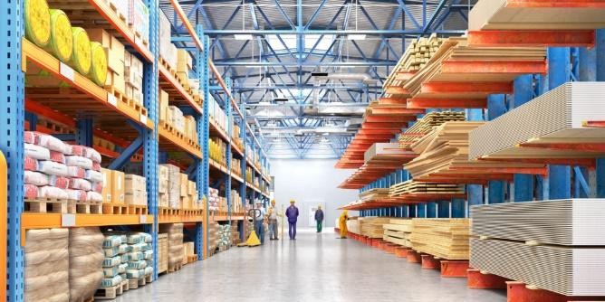

* 1. **Políticas de Inventarios**

El inventario es el activo más importante que tiene una organización, es por esto que en ellos se centran decisiones importantes que debe tomar la alta dirección, ya que del buen manejo y control que se tenga de las existencias depende en gran medida la productividad y buenos resultados financieros, por tanto, las empresas deben diseñar políticas que se adapten a sus necesidades para lograr el correcto funcionamiento de los inventarios minimizando costos de mantenimiento y garantizando la disponibilidad de las mercancías para satisfacer las necesidades de los clientes.

Para diseñar las políticas de los inventarios, la alta dirección debe conocer muy bien el funcionamiento de la organización y tener en cuenta factores como capacidad de almacenamiento, tiempo de reabastecimiento, compromisos con clientes, naturaleza de la mercancía y restricciones del proveedor:

* **Almacenamiento**

Esta variable tiene que ver con la capacidad de almacenamiento que tiene la organización, zonas destinadas para bodega y el costo que tiene el mantenimiento y manejo de los inventarios, así como el valor de la mano de obra del personal que está a cargo del inventario.

* **Tiempo de reabastecimiento**

Es el tiempo que dura desde la programación y gestión del pedido hasta la llegada de las materias primas o insumos necesarios para la fabricación de los productos en la empresa. Es importante lograr una excelente articulación entre las áreas de compras, producción, financiera, ventas para que no se generen contratiempos en cualquier etapa del pedido afectando la cadena y, por ende, incumpliendo compromisos con los clientes.

* **Compromisos con los clientes**

Esta variable es de gran importancia porque se deben cumplir con los tiempos de entrega prometidos a los clientes, planificar las temporadas de alta demanda como ofertas comerciales, Navidad, vacaciones.

* **Naturaleza de la mercancía**

Se debe tener en cuenta la caducidad de los insumos, si son perecederos, la forma en que se debe mantener almacenados, frío o calor, la rotación.

* **Proveedores**

Hay que tener en cuenta la capacidad de respuesta de los proveedores, tiempo de demora en la entrega de los pedidos, las condiciones para la entrega si se debe realizar un pedido medido, si el proveedor tiene que fabricarlo o lo tiene disponible para entrega, así como el medio de transporte.

Es importante analizar cada aspecto para diseñar de forma eficiente las políticas de los inventarios, garantizando las existencias de las mercancías y responder a los requerimientos de la demanda, haciendo uso apropiado de los recursos de la organización, ya que los inventarios representan una inversión alta que ejercen gran influencia en las decisiones financieras. Un inventario alto demuestra elevados costos de mantenimiento; y la falta de inventario, incumplimiento en entregas, paradas de producción, pérdidas de ventas o clientes insatisfechos.

Además, se debe lograr una eficiente articulación de toda la cadena de suministro de forma tal que los tiempos de respuesta de cada área de la organización no afecten el funcionamiento ni generen retrasos en la operación, desde que se inicia el proceso con las requisiciones de materias primas o insumos, hasta que sale el producto final con destino a los clientes; es decir, el área de compras debe hacer los pedidos a tiempo para que los insumos estén disponibles cuando los requiera producción y que el producto esté terminado en el tiempo pactado con el cliente.

Para determinar las políticas de inventarios se debe tener en cuenta lo descrito en la figura 1.

**Figura 1**

*Políticas de inventario*

















* 1. **Funciones de los inventarios**

Los inventarios en una organización son la referencia en todas las etapas de operación, desde el proceso como materias primas hasta que terminan como productos terminados que serán entregados a los clientes; por tanto, requieren una atención importante, ya que de acuerdo con los tiempos de demora en la cadena de suministros se definen las existencias y su reabastecimiento, porque una inadecuada administración puede generar pérdidas que afectan en gran medida las finanzas en una empresa.

La alta dirección debe tener una buena planificación y administración de los inventarios para lograr:

* Disminuir costos por pérdidas en las diferentes etapas del proceso, como paradas en la producción por escasez de la materia prima requerida para la operación lo que conlleva a tiempo perdido tanto para maquinaria como para la mano de obra, pérdidas en las ventas por no tener el producto disponible cuando el cliente lo requiere lo que puede llevar a clientes insatisfechos que se van para la competencia dejando mala imagen de la organización.
* Garantizar la disponibilidad de la mercancía ofertada cumpliendo con los requerimientos de entrega en los tiempos pactados y con productos de calidad para satisfacer las necesidades de los clientes.
* Tener control de los inventarios para así detectar los requerimientos reales de las compras de las materias primas o insumos necesarios para la operación de la organización, evitando retrasos y planificando así compras en lotes o volúmenes para minimizar costos.
* Permitir a la organización manejar materiales perecederos teniendo un adecuado flujo de utilización de acuerdo con su vida útil.
* Organizar y planificar el mantenimiento y manejo del almacenamiento de los inventarios optimizando recursos como mano de obra, equipos, maquinaria, instalaciones, etc.
  1. **Ficha técnica del producto**

La ficha técnica de un producto o servicio es un documento en el que se especifican todas sus características, como composición, características físicas y técnicas, recomendaciones, forma de almacenamiento, cuidados, formas de uso y otros datos importantes; lo anterior permite estandarizar el producto dando una presentación clara a los usuarios de lo que están comprando para determinar si cumple con sus requerimientos o necesidades.

Este documento debe ser visible, de fácil lectura, con la información precisa y actualizada teniendo en cuenta el mercado al que va dirigido; en el mercado hay fichas técnicas de productos químicos, medicamentos, alimentos, etc.

Las fichas técnicas, por lo general, están representadas por cuadros o viñetas que contienen la siguiente información:

* **Identificación del producto:** nombre comercial, técnico o científico.
* **Información comercial:** usos, empaque, presentación, variedades, embalaje, unidades por caja.
* **Información técnica:** características físicas y químicas, densidad, composición.
* **Aspectos arancelarios:** si el producto se acoge a algún TLC, partidas arancelarias.

Algunos ejemplos de fichas técnicas son lo que se hacen para los alimentos o las materias primas tal como lo puedes ver en el siguiente recurso:

**LLAMADO A LA ACCIÓN:**

Ficha técnica materia prima avena en hojuelas

Osorio, Vásquez y Moreno (2017).

Archivo PDF que puede ver en el siguiente enlace: <https://www.studocu.com/co/document/universidad-nacional-abierta-y-a-distancia/calculo-diferencial/formato-ficha-tecnica-avena-en-hojuelas/9387541>

* 1. **Gestión de inventarios**

La gestión de inventarios es un pilar para tener en cuenta en todas las empresas, tal como se puede ver en el siguiente recurso.

DI_CF09_1.6_Gestión _formato_9_acordeon

* 1. **Trazabilidad en la gestión de inventarios**

“La trazabilidad es el seguimiento que se le hace a todos los movimientos de un producto durante todas las etapas del proceso productivo” EAE Business School (2020), así, es la habilidad de trazar la ruta desde que ingresan los insumos o materias primas, durante el proceso productivo, el producto terminado y, por último, hasta la entrega final al consumidor.

Según la Organización Internacional para la Estandarización (ISO), la trazabilidad es “la propiedad que dispone el resultado de un valor estándar, que puede vincularse con referencias específicas mediante continuas comparaciones”; lo cual se traduce a un conjunto de medidas, acciones y procesos que permiten el rastreo del producto en todas sus etapas de «vida».

Estos rastreos pueden ser:

* **Interno:** es el movimiento del producto dentro de la organización, el lote, manipulaciones, maquinaria utilizada.
* **Externo:** es el rastreo del producto desde que sale de la bodega hasta que llega al consumidor final.
* **Hacia adelante:** es el registro de todos los artículos que salen relacionados con el envío.
* **Hacia atrás:** identifica los proveedores que entran en una empresa.

El objetivo de un procedimiento de rastreo es identificar y saber el origen, el proceso y la distribución de las mercancías, permitiendo la identificación de posibles errores o fallas que se puedan optimizar disminuyendo costos y mejorando la calidad en la entrega a los clientes. Es tener la ubicación de un producto en la cadena de suministro en cualquier momento, saber su recorrido de dónde viene y cuál es su destino (figura 2).

**Figura 2**

*Trazabilidad de un producto*

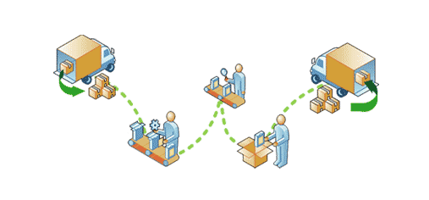



* 1. **TIC aplicadas en la gestión de inventarios**

Hoy en día el uso de las Tecnologías de Información y la Comunicación (TIC) son fundamentales en el funcionamiento de las organizaciones, pues son herramientas indispensables y necesarias para la gestión de los inventarios, al tiempo que permiten optimizar y tener mayor exactitud en el control de las existencias, agilizando, flexibilizando y mejorando el intercambio de información.

Las ventajas de aplicar las TIC en la gestión de los inventarios son diferenciales, debido a que permiten automatizar todo tipo de procesos teniendo registros en tiempo real, lo que permite monitorear las tareas y aumentar la productividad del personal, ya que agiliza las actividades operativas, centraliza la información de la cadena de suministros, reduce la probabilidad de errores y se tiene precisión en la información en tiempo real.

Las principales TIC aplicadas a la logística interna, son:

* ERP (Enterprise Resource Planning).
* WMS (Warehouse Management System).
* LMS (Labor Management System).
* Pick to Light-Voice.
* OMS (Order Management System).
* YMS (Yard Management System).
* Código de barras.
* RFID (Radio Frequency Identification).
* SCE (Supply Chain Execution).

Estos conceptos y otros tantos están a la orden del día, “al igual que la tecnología aplicada a la vida diaria en la logística se relacionan varios referentes y cada día existirán nuevas herramientas” (Becerra, Pedroza, Pinilla y Vargas, 2017); es por eso que siempre se recomienda a las empresas validar cuál es la mejor opción según la necesidad requerida. Por tal motivo, el aprendiz debe manejar la mayor cantidad de conceptos posibles, por eso se invita a leer el siguiente documento que explica los conceptos anteriores y lo relaciona con unos novedosos:

**LLAMADO A LA ACCIÓN**

Lectura: TIC Aplicadas a la Logística. Módulo 2

Autora: Beatriz Lorena Rodríguez Montenegro

Lo puede leer haciendo clic en el siguiente enlace: <http://virtualnet2.umb.edu.co/virtualnet/archivos/open.php/133/modulo2/pdf/tecinfcom.pdf>

* 1. **Cadena de suministros e inventarios**

Como se ha revisado en varios aspectos de la cadena logística, es fundamental hacer uso de una planeación integral y una cadena de suministros como se ve en el siguiente recurso.

DI_CF09_1.9_Cadena_formato_7_slide_imagenes

En la figura 3 se da un ejemplo de una cadena de suministros donde pueden intervenir varias áreas en el proceso.

**Figura 3**

*Cadena de suministros*

Cadena De Suministro que está representada en 8 procesos.

Materias primas
Producción
Transporte y logística
Agencias o sucursales
Almacenamiento o bodegaje
Venta
Facturación
Distribución y entregas



* 1. **Administración de inventario por proveedores (*Vendor Inventory Management -* VMI)**

VMI por sus siglas en inglés (*Vendor Managed Inventory*) es un modelo logístico que tiene por objetivo mejorar el manejo de inventarios, alistamiento y preparativo de pedidos, a través de la administración de la cadena de abastecimiento más eficiente por parte del proveedor, ya que tienen el conocimiento de la rotación de inventarios y el flujo de las ventas o producción de los clientes.

Este modelo de negocio se basa en la colaboración entre cliente y proveedor que comparten información decisiva para la administración, manejo y reposición de inventarios. El proveedor es fundamental, debido a que tiene todo el conocimiento y, por ende, tiene la responsabilidad de la planificación y gestión de materias primas o insumos necesarios para mantener las operaciones de sus clientes.

Los elementos esenciales para que el modelo VMI tenga el éxito esperado son:

* **Confianza:** debe existir confianza y acuerdos en la información que se da entre proveedor y cliente.
* **Integración:** se deben contar con las herramientas tecnológicas que permitan integrar y realizar el intercambio de la información permitiendo un rápido manejo y gestión del inventario por parte del proveedor.
* **Información veraz y oportuna:** para que la ejecución y la planificación del modelo VMI cumpla con su objetivo la información debe ser oportuna y confiable, es por esto que todas las personas que integran este proceso deben estar capacitadas y coordinadas dejando registros actualizados y correctos de la información.
* **Flexibilidad:** un modelo VMI debe ser flexible, ya que la demanda puede cambiar en cualquier momento debido a diferentes factores externos que no siempre son controlables ni predecibles; por tanto, el modelo debe contemplar diversas alternativas que brinden una solución oportuna a los cambios inesperados para no afectar los requerimientos de la demanda.

1. **Costos de inventarios**

Los costos de inventario son aquellos que están relacionados con el aprovisionamiento, almacenamiento y mantenimiento de las mercancías en un determinado periodo de tiempo; además, hay que tener en cuenta los costos que se agregan como seguros, pólizas, intereses, etc.

* 1. **Clases de costos**

El inventario es el mayor activo que tiene una organización, por esta razón se debe tener todo lo necesario para garantizar su calidad, vida útil, composición, etc., contando con herramientas, mano de obra y otras especificaciones para mantenerlo en óptimas condiciones, lo cual genera costos relacionados con el almacenamiento, aprovisionamiento y mantenimiento de las existencias en determinado período de tiempo.

Estos costos tienen gran influencia en las finanzas de una empresa, por ello, es fundamental diseñar políticas que se ajusten a los requerimientos de la operación y que busquen optimizar los recursos disminuyendo dichos costos, pero sin afectar la capacidad de cumplimiento a los clientes.

Los costos de los inventarios se dan en:

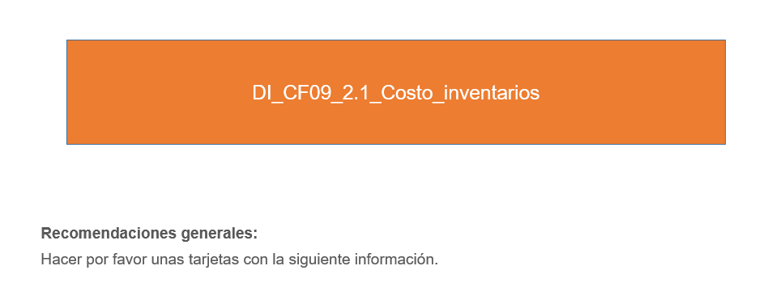

* 1. **Costos de pedidos**

La necesidad de reabastecimiento surge por la inexistencia de un producto que requiere la organización para su operación y cumplir con los requerimientos de los clientes, la cual implica una serie de actividades y de interacción interna entre áreas compras, logística, almacenamiento y producción; así como una interacción externa con proveedores para llevar a cabo la ejecución de un pedido, además, se requiere contar con personal capacitado que tenga la facultad de tomar decisiones en cuanto a los niveles óptimos de *stock* y establecer los puntos de pedidos que permita una optimización de los gastos.

Los costos de pedido son aquellos relacionados con la gestión de la solicitud de reabastecimiento de existencias que se requieren para la operación o producción de la organización, e incluyen los gastos por procesamiento y ejecución de las órdenes de compras, es decir, costos administrativos (comunicación, contabilidad, papeleo, facturación, etc.) y costos de logística. Las etapas de un pedido se describen a continuación (figura 4).

**Figura 4**

*Etapas de un pedido*

















* 1. **Costos de mantenimiento de inventarios**

El costo por mantenimiento de inventarios se da en las diferentes etapas del proceso, a saber:

* **Costo de mantenimiento de inventarios de materias primas:** las materias primas son los materiales o insumos que ingresan a un proceso productivo para su transformación, y que serán convertidos en un producto terminado. De acuerdo con la planificación de la producción se deben contar con los insumos correctos para que la producción no tenga paradas por escasez de material.

* **Costos de mantenimiento de productos en proceso:** son los bienes que están en la línea de producción en un proceso de transformación.
* **Costo de mantenimiento del producto terminado:** son las existencias que están listas para ser distribuidas a sus clientes.

En cada una de las etapas del proceso, o cualquiera que sea la naturaleza de las existencias, se generan costos por movilización del inventario, ya sea manual o con maquinaria: horas hombre que se requieren para el manejo, así como la verificación y control de los bienes, las zonas de almacenamiento y cómo deben estar acondicionadas para mantener estos inventarios, si deben contar con especificaciones de temperatura, iluminación y estantería para su organización.

* 1. **Costos de falta de existencias**

Los costos de falta de existencias son aquellos que se dan cuando se recibe un requerimiento por parte de los clientes y no se tienen las existencias del producto en bodega para cumplir con la demanda; esto recibe el nombre de rotura de *stock*. La falta de existencias también se puede dar en los insumos o materias primas, que al no tenerlas se genera un retraso en los procesos productivos de la organización.

Existen dos clases de costos de rotura de *stock*:

|  |  |
| --- | --- |
| El costo por pérdida de ventas: son los clientes o negocios perdidos por la falta de existencias en el producto requerido. Esta situación impacta de forma negativa la organización porque, además de dejar clientes insatisfechos, perjudica la imagen de la empresa. Cuando no se cumple con la demanda de un cliente se le denomina un *stockout*. | El costo por retardo: se genera cuando el cliente acepta esperar por su pedido, allí se generan unas órdenes pendientes, las cuales implican unos gastos adicionales de transporte, manejo, ventas, mano de obra, etc. |

Estas fallas por falta de existencias se pueden dar por reprogramación en la producción, retrasos en la gestión de compras de las mercancías, sustitución de materiales o tiempos de paradas en las líneas de producción.



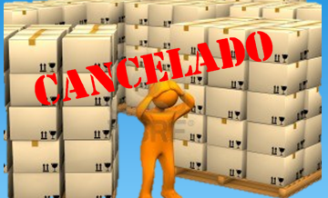

* 1. **Sistema ABC de inventarios**

En la gestión de inventarios un método que ayuda a controlar las existencias es la distribución de acuerdo con la importancia, donde los productos se clasifican en categorías A, B y C dependiendo de la relevancia que tengan en los criterios previamente definidos por la organización y que pueden ser rotación, precios, ventas, tiempo de producción, vida útil, etc.

Para establecer los parámetros de segmentación de los productos se requiere un análisis preciso en los datos o estadísticas que tiene la organización, para que sean determinados de acuerdo con las necesidades y forma de operación de la empresa, permitiendo así optimizar los recursos, las funciones administrativas y operativas, ya que se prioriza la atención en lo que es más importante para la empresa.

El método ABC se basa en el principio de Pareto o regla del 80/20, en el que el 20% del total de los productos son los que contribuye al 80% de la consecución de los resultados; para esto se dividen las mercancías en 3 categorías A, B y C, donde el grupo A son las mercancías con mayor relevancia, en el grupo B las de importancia moderada y el grupo C serán las más numerosas pero las que menos aportan a la empresa. A continuación, una explicación al respecto:

* **Categoría A:** se encuentran los bienes o productos con mayor importancia para la empresa, los que tienen una mayor rotación, son el 20% del total de la cantidad de inventarios pero que generan el 80% de las utilidades de la organización, estos requieren controles estrictos y datos precisos.

A esta categoría por ser la más importante debe tener una especial atención, mayor inversión en recursos para ejercer controles de inventarios periódicos de forma frecuente, ya que si se presenta una escasez de estos productos traerán grandes pérdidas para la empresa.

* **Categoría B:** son los que tienen importancia moderada suponen un 30% del total de los productos que no suelen generar más del 20% de las ganancias, también deben hacerse controles de inventario, pero en menor frecuencia que los de la categoría A. Estos productos pueden llegar a ser productos de la categoría A o C.
* **Categoría C:** son los productos de menor importancia para la empresa, representan la mayor cantidad, pero son las que tienen menores ingresos, son más del 50% de referencias, pero generan solo el 5% de ganancias. El control de inventario puede ser esporádico evitando la escasez en estos productos, por lo que se debe hacer un análisis de estos productos para saber qué recursos se deben invertir y si son o no necesarios.

Del 100% de los productos del inventario, se puede decir que la clasificación queda de la siguiente manera.

**Figura 5**  
*Productos en el inventario*







La clasificación ABC se hace de acuerdo con las necesidades de la empresa y al tipo de productos que se ofrecen; es por esto que no hay una clasificación definida, así que cada organización analiza y adopta la priorización que más dé resultados según sus requerimientos.

Las clasificaciones que se pueden determinar se pueden dar por la rotación de los productos, por costos unitarios, por utilización o valor.

* 1. **Cantidad económica de pedido (EOQ)**

La cantidad económica de pedido (conocida en inglés como *Economic Order Quantity* o por la sigla EOQ); según Salazar (2019), “es el modelo fundamental para el control de inventarios ya que permite minimizar costos por mantenimiento del producto”. Para aplicar este método es necesario conocer la demanda del producto la cual debe ser constante y se basa en determinar el momento exacto en el que el inventario llegue a un nivel específico en el cual se debe reabastecer.

El modelo EOQ se basa en los siguientes aspectos:

* Se conoce la demanda ya que es constante y se calcula con unidades anuales.
* Los tiempos que maneja el proveedor son iguales y constantes (alistamiento, transporte, carga).
* Con la llegada del pedido el inventario se reabastece de inmediato cuando las existencias llegan a cero.
* Los descuentos por pedidos en volumen no existen.
* Los costos totales, son la suma de ordenar o alistar más los costos de mantener el pedido.

Las variables que considera el modelo EOQ son:

D = Demanda anual, dada en unidades por año.

S = Costo de ordenar o alistar, dado en unidades monetarias por unidad.

C = Costo del ítem, dado en unidades monetarias por unidad.

i = Tasa anual de mantenimiento, dada en unidades porcentuales.

H = Costo anual de mantenimiento, dado en unidades monetarias por año.

Q = Tamaño del lote, en unidades.

R = Punto de nueva orden o corrida, dada en unidades.

N = Número de órdenes o corridas al año.

T = Tiempo entre cada orden.

TRC = Costo total anual o costo total relevante.

Las ecuaciones que maneja el EOQ son:

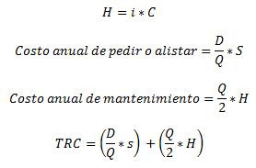

En cuanto a la cantidad óptima lo importante es descubrir el significado de su ecuación, para lo cual se explicará su origen a través de la siguiente figura.

**Figura 6**  
*Ecuación cantidad óptima*

Ecuación cantidad óptima

Gráfica con el eje X, eje Y representando el Tamaño del lote, EOQ, contra el Costo mínimo y costo anual.  

Gráficamente se puede mostrar el principio EOQ, donde el punto de pedido, es el punto en el cual los costos de pedir y los costos por mantener se encuentran, por tanto, son iguales, se despeja la fórmula del EOQ.

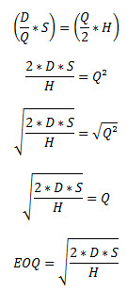

En la figura 7 se puede apreciar el comportamiento de la demanda en función del tiempo y el efecto generado por el modelo EOQ.

**Figura 7**  
*Comportamiento demanda*

Comportamiento demanda

Grafica en un plano cartesiano eje x y eje y representando el Tiempo contra Unidades.  Esta gráfica muestra cómo varía la demanda de un producto a lo largo del tiempo. 

1. **SÍNTESIS**

En resumen, **el control eficiente de inventarios** implica clasificar mercancías, establecer políticas y funciones, mantener ficha técnica, asegurar trazabilidad y utilizar tecnologías de información. El VMI es un modelo en el cual el proveedor monitorea y controla el inventario del cliente. También es crucial considerar costos asociados y utilizar herramientas como el sistema ABC y EOQ para una gestión óptima en la cadena de suministros. A continuación, se presenta un esquema que aborda estos aspectos.

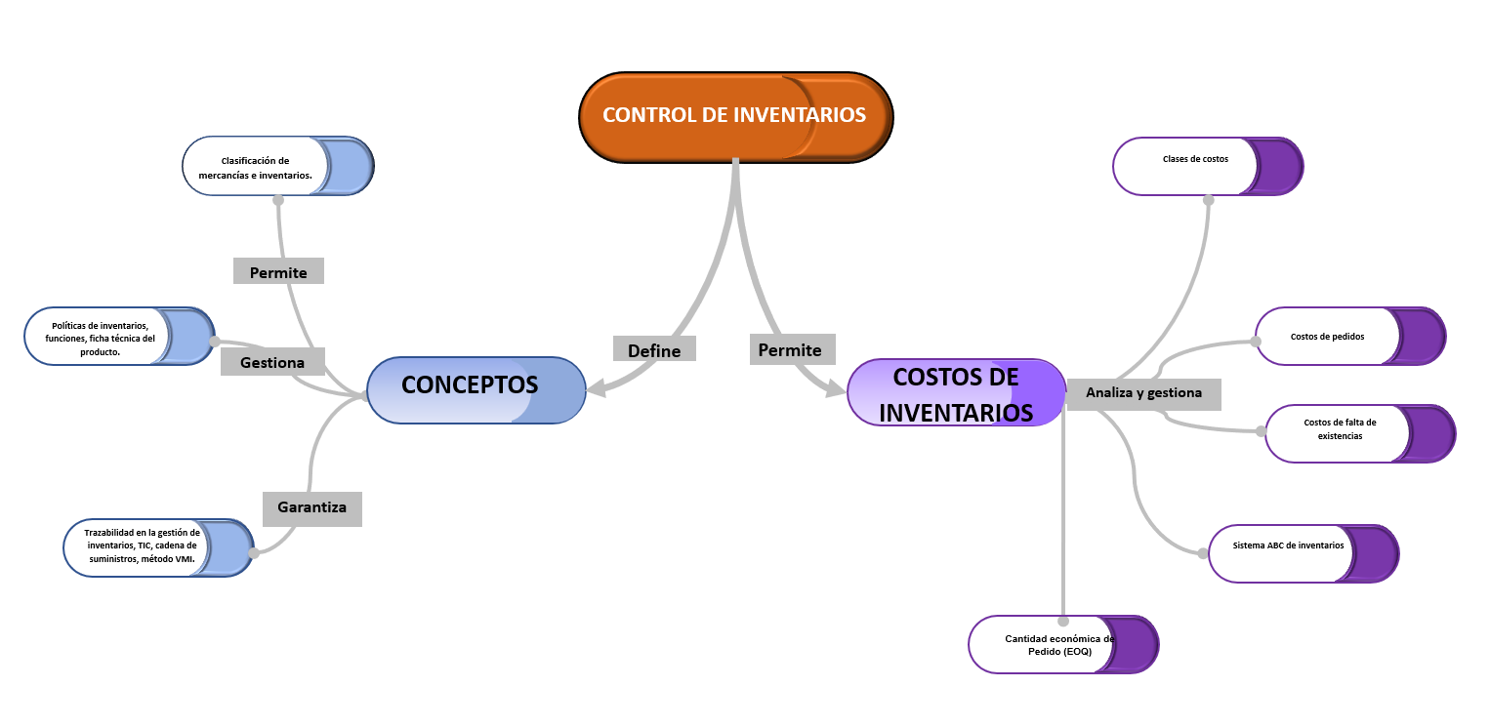

1. **ACTIVIDADES DIDÁCTICAS (OPCIONALES SI SON SUGERIDAS)**

|  |  |
| --- | --- |
| DESCRIPCIÓN DE ACTIVIDAD DIDÁCTICA | |
| Nombre de la Actividad | Modelo logístico VMI |
| Objetivo de la actividad | Identificar elementos clave para implementar con éxito el modelo VMI, optimizando control de inventarios y mejorando eficiencia operativa mediante sincronización de datos y colaboración con proveedores. |
| Tipo de actividad sugerida |  |
| Archivo de la actividad  (Anexo donde se describe la actividad propuesta) | Formatos_DI/DI_CF09_Formato_5_actividad_didactica_relacionar_terminos.docx |

1. **MATERIAL COMPLEMENTARIO:**

Relacionar el material de apoyo o complementario de los temas abordados en este recurso.

|  |  |  |  |
| --- | --- | --- | --- |
| Tema | Referencia APA del Material | Tipo de material  (Video, capítulo de libro, artículo, otro) | Enlace del Recurso o  Archivo del documento o material |
| N/A |  |  |  |
|  |  |  |  |
|  |  |  |  |

1. **GLOSARIO:**

|  |  |
| --- | --- |
| TERMINO | SIGNIFICADO |
| Almacenamiento: | proceso en el cual una vez verificada la mercadería se dispone a ubicarla en un espacio físico de acuerdo con sus características de tamaño, peso, fragilidad, rotación y fecha de expiración. |
| Alta dirección: | persona o el conjunto que tienen la responsabilidad de tomar las decisiones de la organización, establecer los objetivos y diseñar las estrategias para la consecución de los resultados que generen rentabilidad. |
| Control de inventario: | tiene por objeto velar por la existencia de los stocks dentro del almacén, (inventarios cíclicos, inventarios de barrido, preservación de producto) con el fin de tener un ERI óptimo (Exactitud Registro de Inventario). Así mismo, corresponde a todos los movimientos que se realice de la mercadería (transferencia, producto no conforme, devoluciones, etc.). |
| Costos: | valor monetario de los gastos que se generan en la producción, fabricación o procesamiento de un producto o servicio como materias primas, insumos, mano de obra, servicios, infraestructura, equipos y maquinaria, etc. |
| Materia prima: | materia extraída de otros materiales y que se utiliza o transforma para elaborar otros materiales que más tarde se convertirán en bienes de consumo. |
| Mercancía: | bien con lo que se comercia. |
| Productos en proceso: | productos que están en proceso de fabricación o producción. |
| Productos terminados: | productos que han pasado completamente el ciclo de producción en una empresa determinada, han sido totalmente completados, han pasado el control técnico y se han entregado en el almacén o se han enviado al consumidor (revendedor). |
| Recepción: | proceso mediante el cual se realiza la verificación y control físico y documental de la mercadería que ingresa al almacén desde una importación o compra local, hasta la logística inversa (devoluciones). |

1. **REFERENCIAS BIBLIOGRÁFICAS:**

Becerra, G., K., Pedroza, B., V., Pinilla, J., y Vargas, L., M. (2017). Implementación de las TIC’S en la gestión de inventario dentro de la cadena de suministro. *Revista de Iniciación Científica, 3*(1), 36-49*.* <https://core.ac.uk/download/pdf/234019677.pdf>

EAE Business School. (2020). *La gestión de inventarios, un aspecto clave en la planificación de cadenas de suministro.* <https://retos-operaciones-logistica.eae.es/la-gestion-de-inventarios-un-aspecto-clave-en-la-planificacion-de-cadenas-de-suministro/>

Osorio, L., Vásquez, J., y Moreno, L. (2017). *Ficha técnica materia prima avena en hojuelas.* <https://www.studocu.com/co/document/universidad-nacional-abierta-y-a-distancia/calculo-diferencial/formato-ficha-tecnica-avena-en-hojuelas/9387541>

Procolombia. (2017). *Organización Mundial de Aduanas (OMA) aprobó nueva clasificación arancelaria*. <https://procolombia.co/actualidad-internacional/organizacion-mundial-de-aduanas-oma-aprobo-nueva-clasificacion-arancelaria>

Riquelme, M. (2017). *¿Qué son los costos de inventario?* <https://www.webyempresas.com/que-son-los-costos-de-inventario/>

Rodríguez, B. (s.f.). *TIC’s aplicadas a la logística. Módulo 2*. <http://virtualnet2.umb.edu.co/virtualnet/archivos/open.php/133/modulo2/pdf/tecinfcom.pdf>

Salazar, L. (2019). *Cantidad económica de pedidos – EOQ*. <https://www.ingenieriaindustrialonline.com/gestion-de-inventarios/cantidad-economica-de-pedidos-eoq/>

1. **CONTROL DEL DOCUMENTO**

|  |  |  |  |  |
| --- | --- | --- | --- | --- |
|  | Nombre | Cargo | Dependencia  *(Para el SENA indicar Regional y Centro de Formación)* | Fecha |
| Autor (es) | Mónica María Cárdenas Carrillo | Experta Temática | Regional Norte de Santander - Centro de la Industria, la Empresa y los Servicios SENA - CIES | Julio de 2021 |
| Luis Fernando Botero Mendoza | Diseñador Instruccional | Regional Distrito Capital - Centro para la industria de la comunicación gráfica CENIGRAF. | Julio de 2021 |
| Andrés Felipe Velandia Espitia | Revisor Metodológico y Pedagógico | Regional Distrito Capital – Centro de Diseño y Metrología | Agosto de 2021 |
|  | José Gabriel Ortiz Abella | Corrector de estilo | Regional Distrito Capital - Centro para la Industria de la Comunicación Gráfica. | Agosto de 2021. |

1. **CONTROL DE CAMBIOS**

**(Diligenciar únicamente si realiza ajustes a la Unidad Temática)**

|  |  |  |  |  |  |
| --- | --- | --- | --- | --- | --- |
|  | **Nombre** | **Cargo** | **Dependencia** | **Fecha** | **Razón del Cambio** |
| **Autor (es)** | Gloria Lida Alzate Suarez | Adecuador Instruccional | Regional Distrito Capital - Centro de gestión de mercados, Logística y Tecnologías de la información. | Junio de 2023 | Adecuación de contenidos de acuerdo con la directriz de Dirección General. |
| Liliana Victoria Morales Guadrón | Responsable Línea de Producción Distrito Capital. | Regional Distrito Capital - Centro de gestión de mercados, Logística y Tecnologías de la información. | Junio de 2023 | Adecuación de contenidos de acuerdo con la directriz de Dirección General. |